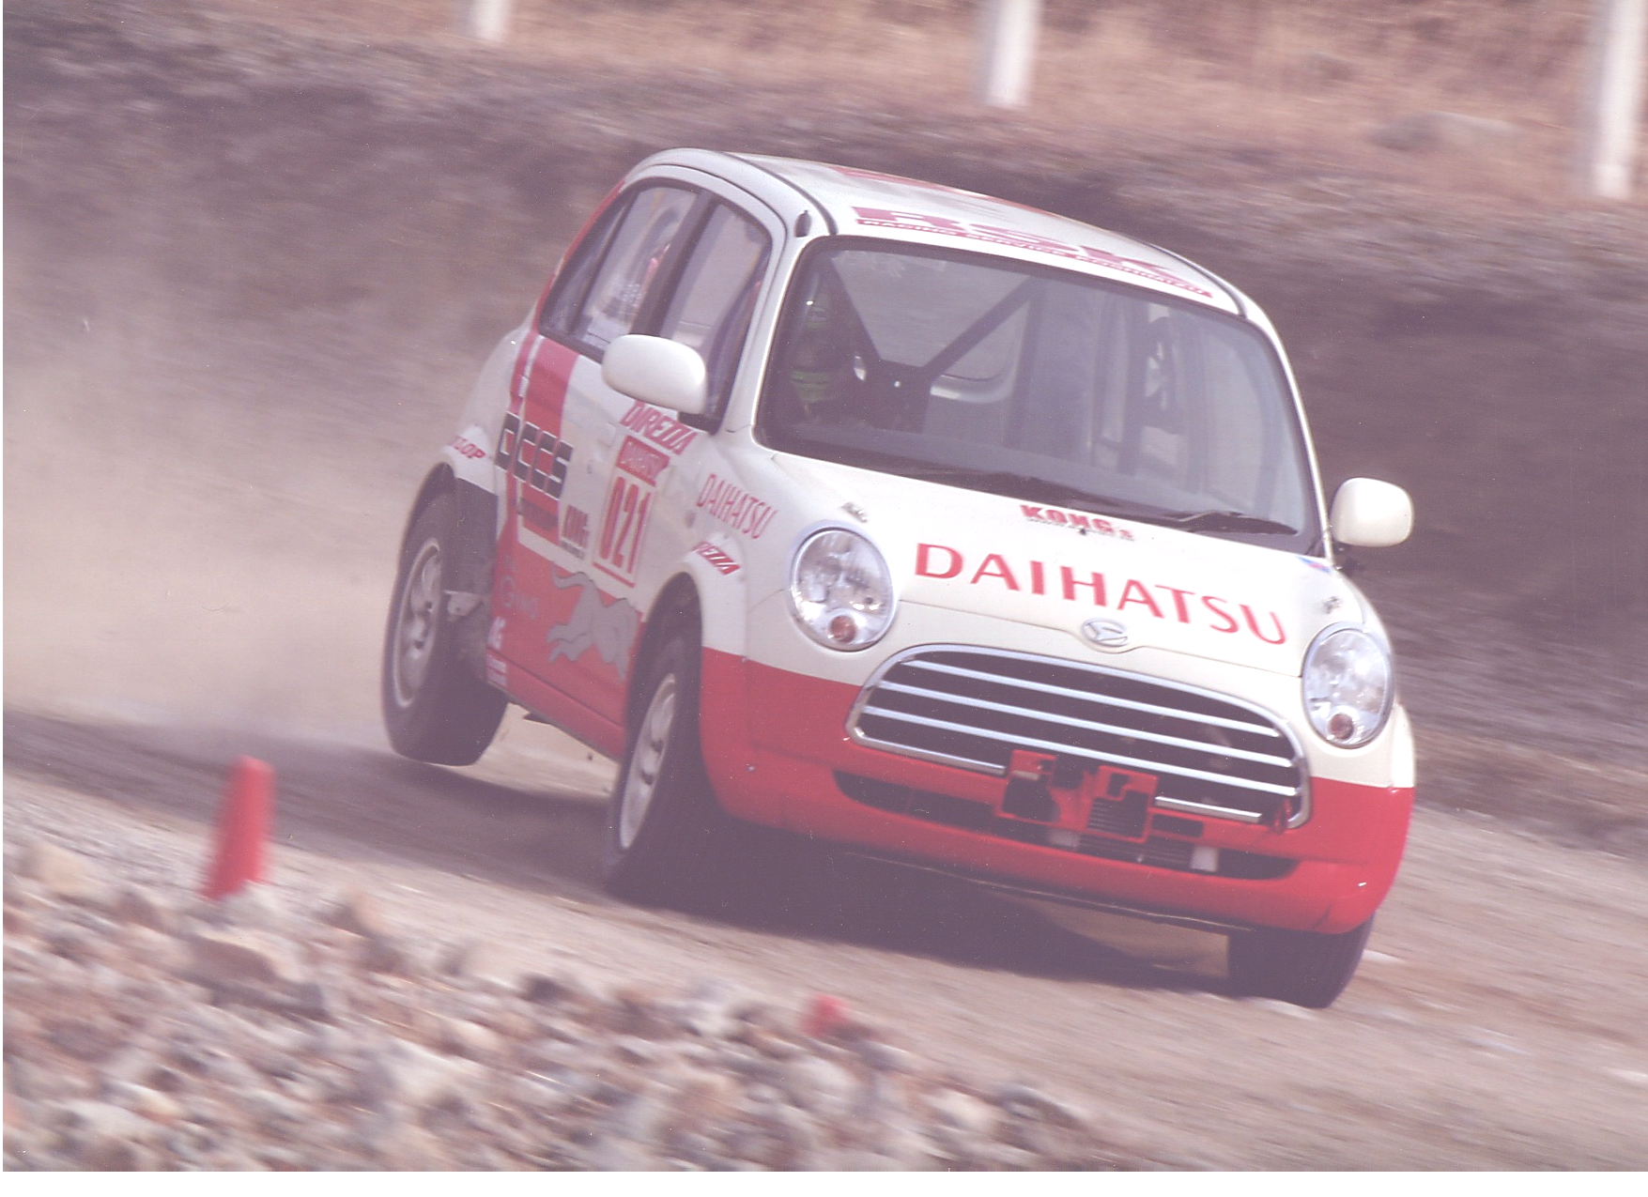

JAF四国ダートトライアル選手権 第７戦
JMRC四国オールスター選抜ダートトライアル第７戦
JMRC中国ジュニアシリーズダートトライアル第6戦

特 別 規 則 書
本競技は日本自動車連盟（JAF）公認のもとにFIAのスポーツ法典、JAF国内競技規則
ならびに四国地域スラローム競技共通規則及び本競技会の特別規則に従って準国内競技
として開催される。尚、ジュニアシリーズダートトライアルについては、ＪＭＲＣ中国ジュニアシ
リーズ統一規則書に従って開催される。

- 競技会の名称 エトワールスーパーダートトライアル 200８ IN TAKATA
JAF四国ダートトライアル選手権 第７戦
JMRC四国オールスター選抜ダートトライアル第７戦
JMRC中国ジュニアシリーズダートトライアル第6戦
- 競技種目 ダートトライアル （スラローム2種）
- 開催日及び場所 平成20年9月21日(日)
テクニックステージタカタ（広島県安芸高田市高宮町）
4. 主催者 チームエトワール（ETOILE）
5. 大会役員 大会会長 武智俊憲
組織委員長 松本英夫
組織委員 吉 本 学（広島ＶＩＣＩＣ）
審査委員長 山 本 貢
審査委員 善 家 康 裕
競技長 小清水昭一郎
コース委員長 八塚勝博
計時委員長 小清水昭一郎
技術委員長 鈴木 徹
事務局長 小清水昭一郎
6. 参加申し込み及び参加料
1. 申し込み受付は平成20年9月13日（土）必着とする。
2. 同一車両での参加は2名までとする。
3. 参加台数は全クラスを通じ150台程度とする。
4. 参加料 四国地区戦 1名 12,000円
ジュニア戦 1名 8,000円（賞典外4,000円）
クローズド 1名 8,000円
※昼食は付いていません。各自で準備してください。
5. 主催者は参加申込者に対して理由を明示せず、参加を拒否する権限を有する。
その場合、参加料は返却費として1,000円を差し引いて返却する。
6. 申し込み及び問合せ先
〒791-1121 愛媛県松山市中野町甲66-3
レーシングサービス コシミズ 小清水昭一郎
TEL （089） 963-3884／ FAX （089）-963-3953

- 参加車両 本競技に参加が認められる車両は、2008年国内競技車両規則「第3編
スピード車両規定」に適合した車両とする。
ジュニアシリーズにおいては、JMRC中国ジュニアシリーズ統一規則に準ずる。
- クラス区分
≪四国戦≫ ≪ジュニアシリーズ≫
Ｎ-1 ： 気筒容積1600ｃｃ以下のN車両
Ｎ-2 ： 気筒容積1600ccを超える2輪駆動のN車両
Ｎ-3 ： 気筒容積1600ccを超える4輪駆動のN車両
Ｒ-1 ： 全ての2輪駆動及び気筒容積1600cc以下の
4輪駆動のA，RN，RJ，F，SA，SC，D車両
R－2 ： 気筒容積1600ccを超える4輪駆動の
A（登録番号標あり），RN，RJ，F，SA車両
R-3 ： 気筒容積1600ccを超える4輪駆動の
A（登録番号標なし），SC，D車両

Ｎ-1 ： 2輪駆動のN車両
Ｎ-2 ： 気筒容積1600cc以下の4輪駆動のN車両
Ｎ-3 ： 気筒容積1600ccを超える4輪駆動のN車両
Ｓ-1 ： 2輪駆動のSA及びＳＣ車両
Ｓ-2 ： 4輪駆動のSA及びＳＣ車両
Ｄ ： 無制限

※ クローズドクラス 車両による区分はしない

エントリー用紙のエントリークラスの欄には、クラスの前頭に
《四国戦》に出場の場合は ゛G゛ ・ 《ジュニアシリーズ》に出場の場合は ゛F゛ を記入してください。
例1. 四国戦にＮ-3でエントリーの場合は GＮ-3
例2. ジュニアシリーズにＮ-2でエントリーの場合は FＮ-2
- 参加資格者
≪四国戦≫
JAFの発給する2008年競技運転者許可証国内B以上を所有する者。
≪ジュニアシリーズ≫
ジュニアシリーズ統一規則に準ずる。
- タイムスケジュール
ゲートオープン 6：00
受付・車検 6：30～7：30
慣熟歩行 7：00～8：00
Dr‘ｓミーティング 8：05～8：15
競技開始 8：30～
- スタート
旗又は信号灯の合図によりフライングスタートにて行う
- ペナルティー
1. パイロンタッチ1個につき5秒を走行タイムに加算する。
2. ミスコースと判定された場合は、当該ヒートを無効とする。
- 賞典
1. 各クラス1～6位
2. 尚、参加台数により賞典の追加又は、制限をすることがある。
- 公式通知
1. 本大会特別規則書に記載されていない競技運営に関する実施規則及び指示事項は、
公式通知によって示される。
2. 本規則及び競技に関する細則の解釈に疑事が生じた場合は、審査委員会の決定を最終
とする。
3. 本規則は参加受付と同時に施行する

